必修二《政治生活》 9.1国际社会的主要成员
研制人：李蓉 审核人：鞠恒君
班级： 姓名： 学号： 授课日期：2021.11.10

课标要求：国际社会的成员有哪些，主权国家的地位、构成要素有哪些，其权利与义务是什么？国际组织是什么、作用、分类和作用是什么，联合国的性质、宗旨、原则和作用是什么。

【导学】
一、知识梳理
1.主权国家地位、构成要素、基本权利、义务 P93-94
2.主权的地位、特征 P93
3.国际组织的含义、作用、分类、作用 P94
4.联合国的性质、宗旨、原则、作用、中国在联合国中的地位和作用 P94-95

二、知识体系（另附纸，并附于提纲内）

三、易混整合
1.一组易混的句子
(1)国际关系的 内容包括
基本形式主要包括
(2)主权 对内表现为国家最高权力的 ；
对外表现为国家最高权力的 。
(3)主权国家的 权利：
义务：
(4) 主权国家的地位：是国际社会 的成员，是国际关系的 参加者。
国际组织的地位：是当代国际社会中 成员
(5)中国支持按 所进行的各项工作。
(6)中国在一系列全球性问题上发挥着 作用或 作用（≠ 作用）。

2.主权国家权利的识别与区分
独立权——“自己的意志”、“不受他国控制和干涉”、“自主决策”；
平等权——“不论大小、强弱”、“使用本国文字的权利”、“法律地位平等”
自卫权——防御（国防建设，如建立军队、建筑要塞等）+自卫（受攻击时有权自卫）
管辖权——境内人和物、出去的人和物，“管理本国公民”、“维护侨民权益”、“管理驻外使馆”管辖
区分A独立权 B平等权 C自卫权 D管辖权
(1)也门危机、尼泊尔地震……我国政府反应快速，第一时间展开撤侨及救援行动。
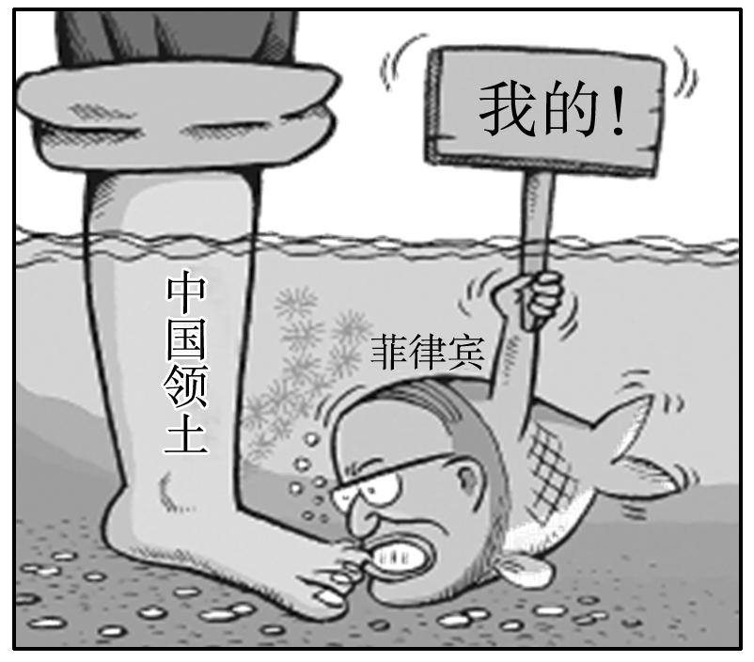
(2)承认“一个中国”原则，是中国同世界上的一切国家和国际组织建立正常关系的前提和基础，台湾是中国领土不可分割的一部分。这是尊重我国作为主权国家的。
(3)在人民币汇率改革上我国遵循市场经济规律，不屈从外界压力，以我为主、自主决定
(4)右面漫画中菲律宾的行为侵犯了我国的
(5)中国在南海永兴岛部署防空系统
(6)各国在外交文件上有使用本国文字的权利

【导练】
一、判断题
1.①不允许BBC世界新闻台继续在中国境内落地，这是我国行使自卫权的体现。②中国海监编队巡航钓鱼岛和南海诸岛，是我国坚持国家利益至上、行使独立权的体现。

2.①独立权--我国依法制定和实施香港国安法。②自卫权--中国对澳大利亚实施贸易反制措施。③管辖权--我国派出包机接回滞留海外的湖北同胞。④平等权--中国主张合作维护《不扩散核武器条约》。

3.在外交文件上有使用本国文字的权利，并能按本国意志开展外交活动，这主要体现主权国家的平等权。

4.“中美两国之间合则两利，斗则俱伤”，说明了国家间的共同利益决定国际关系。

二、单选题
1.（2021河北）国家主席习近平多次强调：“鞋子合不合脚，自己穿了才知道。”“一个国家的发展道路合不合适，只有这个国家的人民才最有发言权。”2021年3月23日，中俄两国外长在广西桂林发表的联合声明中重申：“民主模式不存在统一的标准。应尊重主权国家自主选择发展道路的正当权利。以‘推进民主’为借口干涉主权国家内政不可接受。”与上述主张相符的是（ ）
①发展道路的差异是国际交流合作的障碍
②维护国际公平正义，反对霸权主义和强权政治
③中国不“输入”外国模式，也不“输出”中国模式
④维护世界和平稳定是世界各国的共同期待
A．①② B．①④ C．②③ D．③④
2.（2020浙江）习近平主席在第73届世界卫生大会视频会议上宣布，中国新冠疫苗研发完成并投入使用后，将作为全球公共产品，为实现疫苗在发展中国家的可及性和可负担性作出中国贡献。这一承诺说明（ ）
①国家间的共同利益是国际关系的决定性因素
②中国在维护自身利益的同时兼顾他国合理关切
③中国在卫生安全问题上坚持独立自主的基本立场
④促进世界和平与发展是我国对外关系的基本准则
A．①③ B．①④ C．②③ D．②④
3.（2021江苏模拟）在经历近月制动、环月飞行、自动采样等多个科研环节后，执行探月计划的嫦娥五号返回器成功着陆。和平探索与利用外空是全人类共同的事业，国际社会对我国这次44年来全球首次月面采样返回任务给予广泛关注和支持。相关报道称，中国之前已经承诺，如果嫦娥五号计划成功，会将珍贵的采样分享给科学界。这表明（ ）
①我国通过开展国际合作促进航天事业发展
②各国之间的竞争逐渐转向经济和科技领域
③和平利用太空是世界各国人民的共同愿望
④我国科技实力和综合国力跃上新的大台阶
A．①② B．①④ C．②③ D．③④
4.（2021扬州考前模拟）2020年12月5日，亚投行成立5周年。亚投行始终坚持“有事大家商量办，发展成果大家共享”的原则，积极践行多边主义，其成员由成立之初的57个增至103个，成为仅次于世界银行的全球第二大多边开发机构。多边主义才是解决经济全球化进程中出现矛盾的金钥匙。这说明（ ）
①多边主义有利于维护世界各国人民的根本利益
②国家间共同利益是主权国家对外活动的出发点
③亚投行已在国际交流与合作中发挥着主导作用
④合作发展推动全球经济治理更加公正合理有效
A．①② B．②③ C．①④ D．②④

三、简答题
1.（2021连云港模拟）人类进入工业文明时代以来，在创造巨大物质财富的同时，也加速了对自然资源的攫取，打破了地球生态系统平衡，人与自然深层次矛盾日益显现。近年来，气候变化、生物多样性丧失、荒漠化加剧、极端气候事件频发，给人类生存和发展带来严峻挑战。面对全球环境治理前所未有的困难，中国提出显示中国智慧和担当的方案---“共同构建人与自然生命共同体”。这一方案，得到了多国人士的高度评价，显示出强大的影响力和感召力。
◆乌兹别克斯坦塔什干国立东方学院副教授安里·沙拉波夫：中国始终是全球应对气候变化事业的积极参与者。中国作为负责任大国，向世界展示了保护环境、应对气候变化问题的决心，无疑将增强国际社会共同应对气候变化问题的信心。
◆国际能源署署长法提赫·比罗尔：在应对气候变化问题上，各国之间开展国际合作至关重要，各主要经济体应有效和紧密地开展合作。中国在可再生能源领域发展非常成功，这对于中国实现应对气候变化目标非常重要。
◆马来西亚新亚洲战略研究中心主席翁诗杰：中方将生态文明领域合作作为共建“一带一路”重点内容，这是充分考虑到发展中国家利益的体现。面对气候变化，发展中国家需要获得新能源技术等方面的协助，“一带一路”正是展开国际合作的理想平台。
结合材料，说明中国提出的“共同构建人与自然生命共同体”方案有国际影响力和感召力的原因。（8分）

【导悟】写下这节课的所得和依旧存在的疑惑

必修二《政治生活》 9.1国际社会的主要成员 课后练习
研制人：李蓉 审核人：鞠恒君
班级： 姓名： 学号： 建议用时：20分钟
1. 2021年5月，住建部召开会议指出，40个城市将大力发展保障性租赁住房，促进新市民、青年人住房困难问题的解决。发展保障性租赁住房（ ）
①是在完善按要素分配的体制机制 ②是政府在履行好再分配调节职能
③能为提高经济效率提供有效保证 ④是财政促进资源合理配置的表现
A．①② B．①④ C．②③ D．③④
2. 2021年我国政府工作报告指出：“扎实做好碳达峰、碳中和各项工作，制定2030年前碳排放达峰行动方案。碳达峰是指在某一个时点，二氧化碳的排放达到峰值不再增长，之后逐步回落；碳中和是指在一定时间内产生的二氧化碳排放总量，通过植树造林、节能减排等形式加以抵消，达到相对零排放。”为实现这一目标，下列举措的传导路径正确的是（ ）
①完善绿色金融政策——用行政手段淘汰落后产能——助力碳达峰
②加速发展低碳技术——推进生产方式绿色变革——实现零排放
③开展国土绿化行动——加强自然生态系统固碳能力——助力碳中和
④实施碳排放配额管理制度——倒逼企业转型升级——减少碳排放
A．①② B．①③ C．②④ D．③④
3. 人力资源社会保障部和财政部印发的《关于2020年调整退休人员基本养老金的通知》明确，从2020年1月1日起，为企业和机关退休人员提高基本养老金水平，总体调整水平为2019年退休人员月人均基本养老金的5%。这一措施有利于（ ）
A．提高劳动报酬在初次分配中的比重 B．完善按要素分配的体制和机制
C．发挥再分配调节作用促进社会公平 D．发挥社会保险规避风险的作用
4. 巨大的市场优势是中国经济保持韧性的一个重要因素。14亿多人口的庞大市场，4亿多中等收入群体的强大购买力，对产品品质、质量和性能要求的明显提高，是任何国家都无法比拟的。这一市场优势发挥作用的路径是（ ）
①消费潜力释放，热点不断涌现 ②支撑中国经济的高质量增长
③倒逼供给侧结构性改革 ④引导产品质量提升和产业转型
A．①→③→④→② B．①→③→②→④ C．①→②→③→④ D．①→④→③→②
5. 2020年我国GDP首次突破100万亿元，增速为2.3%，是全球主要经济体中唯一实现经济正增长的国家，在不平凡之年书写出了非凡的答卷。下图反映了三大需求对GDP的贡献率和拉动情况：
指标 | 最终消费 | 投资 | 净出口
对GDP的贡献率 | ﹣22% | 94% | 28%
拉动GDP增长 | ﹣0.5% | 2.2% | 0.6%
由此可推断出（ ）
①中国特色的社会主义道路具有普适性，中国为世界贡献了中国方案
②投资和消费对经济增长的拉动出现一正一负与疫情冲击的特点有关
③建设现代化经济体系，就要把经济发展的着力点放在对外投资上面
④虽然面对众多的不利因素，但我国经济长期向好的基本面没有改变
A．①② B．①④ C．②③ D．②④
6. 2020年以来，四川省宜宾市探索以村规民约、村民议事会、老年协会、道德评议会、红白理事会、禁毒禁赌会为主要内容的“一约五会”村民自治体系，并充分发挥其协调发方、融合互促的乘数效应，推进多村治理现代化。由此可见，“一约五会”村民自治体系（ ）
①创新了基层自治组织形式，提升了乡村管理效率 ②有利于激发农村活力，推进村民自我管理
③彰显了村民自治功能，维护了村民切身利益 ④扩大了村民自治范围，便于村民自我表达
A．①② B．①④ C．②③ D．③④
7. 北京市在城市治理中，以12345市民服务热线及其网络平台为主渠道，对群众诉求快速响应、高效办理，及时反馈，形成了“接诉即办长效机制”。打造从“耳畔”到“指尖”的全方位服务热线，实现全年365天、7×24小时对群众诉求的全渠道、全时段、全方位响应。材料表明北京市政府（ ）
①贯彻落实以人民为中心的发展思想 ②旨在树立政府的权威和建设法治政府
③坚持求真务实，积极履行政府职能 ④坚持立党为公、执政为民的执政理念
A．①② B．②④ C．①③ D．③④
8. 致公党中央与农工党中央均提交了关于加快5G基础设施建设的提案，建议通过降低电费、共建共享等方式加快5G基站建设，早日谋划2G和3G网络退网，释放低频段优质频谱，同时及早布局5G高频段与面向6G的前瞻研究。这说明（ ）
A．在革命、建设和改革事业中，各民主党派同共产党一道前进
B．中国共产党和各民主党派是亲密友党
C．各民主党派积极参与经济社会建设事业
D．各民主党派依法参加国家政权

17. 2021年1月25日，中国国家主席习近平应邀出席了世界经济论坛达沃斯议程对话会，发表了《让多边主义的火炬照亮人类前行之路》特别致辞。习近平指出，世界上的问题错综复杂，解决问题的出路是维护和践行多边主义，推动构建人类命运共同体。多边主义的要义是国际上的事由大家共同商量着办。世界前途命运由各国共同掌握。在国际上搞“小圈子”、“新冷战”，排斥、威胁、恐吓他人，动不动就搞脱钩、断供、制裁，人为造成相互隔离甚至隔绝，只能把世界推向分裂甚至对抗。一个分裂的世界无法应对人类面临的共同挑战，对抗将把人类引入死胡同。在这个问题上，人类付出过惨痛代价。实践一再证明，任何以邻为壑的做法，任何单打独斗的思路，任何孤芳自赏的傲慢，最终都必然归于失败！让我们携起手来，让多边主义火炬照亮人类前行之路，向着构建人类命运共同体不断迈进！
假如你应邀参加某市青少年国际交流中心举办的线上交流会议，请你结合材料，以“同呼吸，共命运”为主题撰写一份发言稿提纲。要求：①围绕主题，形成总论点和分论点，内在逻辑一致；②论据充分；③学科术语使用规范；④字数不少于150字。

★（选做题）当今世界正经历百年未有之大变局，新冠肺炎疫情成为大变局的催化剂，使国际形势不稳定性不确定性明显上升。人类社会面对百年来最严重的传染病大流行，世界经济陷入衰退，社会民生遭遇重创，国际秩序遭遇二战结束以来前所未有的单边主义、保护主义、霸凌行径冲击。有人说，世界已进入至暗时刻，回不到过去，看不到未来。河有两岸，事有两面。疫情让世界更加深刻认识到：人类命运休戚与共，各国利益紧密相连，世界是不可分割的命运共同体。面对全球性危机，没有国家会成为孤岛。战胜当前危机，国际社会必须团结协作。防范未来危机，全球治理亟待加强完善。舟大者任重。中国和美国分别是世界最大的发展中国家和发达国家，是经济总量占全球40%的前两大经济体，又都是联合国安理会常任理事国，在维护世界和平、安全与发展等方面具有举足轻重的影响。
结合材料，运用世界多极化和经济全球化的有关知识，谈谈中美两国应如何引领世界看到未来。

